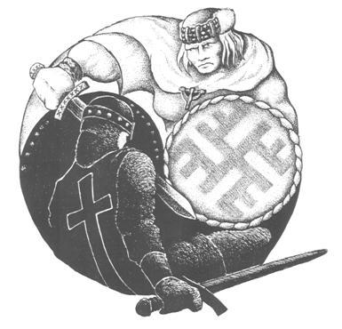
Apstiprinu:
Riebiņu novada
Izglītības jautājumu koordinatore E.Visocka.

Spēka sacensību ’’Lāčplēša tvēriens’’
NOLIKUMS

Mērķis
- Pievērst skolēnu uzmanību savu fizisko spēju attīstīšanai un sevis pilnveidošanai brīvajā laikā.
- Izglītot skolēnus par spēka vingrinājumu nozīmi cilvēka attīstībā un veselības saglabāšanā.
- Noskaidrot spēcīgākos novada pamatskolas vecuma skolniekus, kā arī vidusskolniekus roku spēka vingrinājumos.
- Skolēnu vidū veicināt patriotisma apziņu un lepnumu par savu skolas biedru un novadnieku sasniegumiem un spējām.
Laiks un vieta
Sacensības notiks 2013.g.11.novembrī. no 14.00-15.00
Riebiņu vidusskolā
Dalībnieki
Sacensības piedalās 2 zēni un 2 meitenes no katras novada skolas- 1998.g.dz. un jaunāki, kā arī 1997.g.dz. un vecāki Riebiņu novada jaunieši.
Vērtēšana.
Katrs skolēns demonstrē savas spējas divos vingrinājumos:
- Pievilkšanās pie stieņa pieķeroties tam roku virstvērienā -zēni,
Kariens saliektās rokās pieķeroties stienim roku apakštvērienā -meitenes.
- Atspiešanās no grīdas-zēni,
atspiešanās no sola –meitenes.
Uzvarētājs zēniem un jauniešiem tiks noteikts pēc formulas 1.vingr.rezultāts+2.vingr.x0.3 (koefic.). Meitenēm pēc iegūto vietu summas abos vingrojumos.

Sacensību galvenais tiesnesis – ’’Lāčplēsis’’-viesis, kurš aktīvi nodarbojās ar sportu,
sacensību tiesneši- Riebiņu novada sporta skolotāji Jānis Upenieks, Ilgvars Kalvāns, Guntis Belkovskis.
Galv. sekretāre – M.Pokšāne.
Apbalvošana
Uzvarētājs saņem kausu, medaļu un diplomu. Pārējie dalībnieki- piemiņas medaļas. Skola saņems plakātu (A3 formāta) ar novada stiprāko roku īpašnieku bildēm.
Sacensību programma
- 14.00- ierašanās un reģistrācija iepazīšanās ar sacensību gaitu, noteikumiem, drošības noteikumiem.
- 14.10-iesildīšanās vingrojumi.
- 14.15- sacensības
- 14.40-rezultātu apkopošana un diskusija ar galveno tiesnesi-viesi.
- 15.00-apbalvošana, kopbilde
Pieteikšanās
Pamatskolēni meitenes un zēni piesakās pie sporta skolotāja, jaunieši pie sacensību organizatores Mārītes Pokšānes pa e-pastu maritepoksane@inbox.lv līdz 7.novembrim.

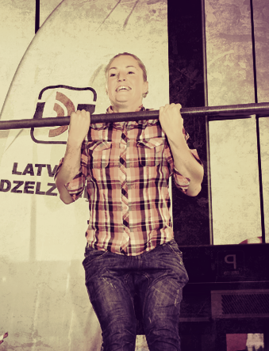
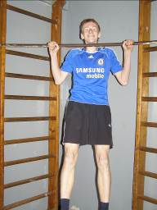
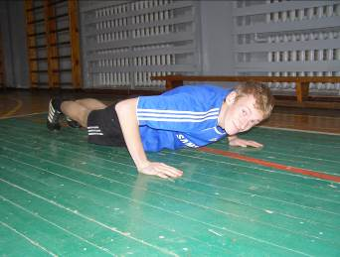

Sastādīja 2013.g. 23.oktobrī
Riebiņu novada sporta un veselības joma MA vadītāja M.Pokšāne.

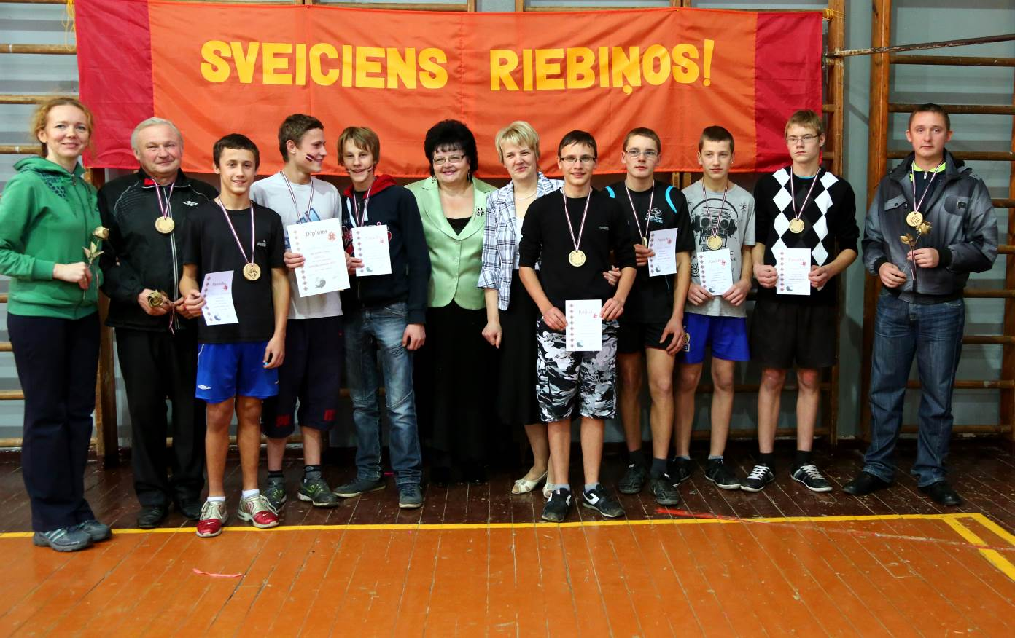

Uzvarētāja rezultāts ir
17 pievilkšanās un 30 atspiešanās reizes.
2012.g. 15.novembrī.

